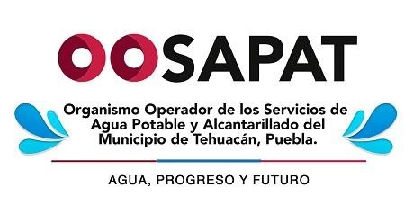 |  | ORGANISMO OPERADOR DE LOS SERVICIOS DE AGUA POTABLE Y ALCANTARILLADO DEL MUNICIPIO DE TEHUACAN, PUEBLA.
AUXILIAR
DE ATENCIÓN A USUARIOS

PERFIL GENERAL DEL PUESTO

Escolaridad : | Preparatoria o Bachillerato concluido
Conocimientos: | Calidad en el Servicio, Facilidad en el manejo de quejas, Manejo de Equipo de Cómputo, Conocimiento general de  Servicio.
Experiencia: | Un año o más ejerciendo la profesión.
Cualidades: | Empático, Responsable, Negociador, Alta Comunicación, Positivo,  Responsable, Trabajo en Equipo.

Elaboró:  Lic. Denisse Masiel Valerio Hernández | Autoriza:  Lic. Jaime Enrique Barbosa Puertos |  | Valida:  Lic. Lucelía Natividad Pacheco | Fecha de elaboración: 2021

